建设项目环境影响报告表

项 目 名 称: 年产10000吨五金工具生产线建设项目

建设单位（盖章）：邵东县恒旺工具有限公司

编制日期：二〇一八年十一月
苏州合巨环保技术有限公司

《建设项目环境影响报告表》编制说明

《建设项目环境影响报告表》由具有从事环境影响评价的工作资质的单位编制。
1.项目名称——指项目立项批复时的名称，应不超过30个字（两个英文字段作一个汉字）。
2.建设地点——指项目所在地详细地址，公路、铁路应填写起止地点。
3.行业类别——按国标填写。
4.总投资——指项目投资总额。
5.主要环境保护目标——指项目区周围一定范围内集中居民住宅区、学校、医院、保护文物、风景名胜区、水源地和生态敏感点等，应尽可能给出保护目标、性质、规模和距边界距离等。
6.结论和建议——给出本项目清洁生产、达标排放和总量控制分析结论，确定污染防治措施的有效性，说明本项目对环境造成的影响，给出建设项目环境可行性的明确结论。同时提出减少环境影响的其他建议。
7.预审意见——由行业主管部门填写答复意见，无主管部门项目，可不填。
8.审批意见——由负责审批该项目的环境保护行政主管部门批复。
目 录

建设项目基本情况 2
建设项目所在地自然环境、社会环境简况 8
环境质量状况 11
评价适用标准 15
总量控制 16
建设项目工程分析 17
项目主要污染物产生及预计排放情况 26
建设项目拟采取的防治措施及预期治理效果 36
结论与建议 37

建设项目基本情况
项目名称 | 年产10000吨五金工具生产线建设项目
建设单位 | 邵东县恒旺工具有限公司
法人代表 | 谢俊睆 |  |  |  |  | 联 系 人 |  | 谢俊睆
通讯地址 | 邵东县黑田铺镇双泉铺村
联系电话 | 15197990699 |  |  | 传 真 | / |  |  | 邮政编码 | 422800
建设地点 | 邵东县黑田铺镇双泉铺村，地理坐标东经111°42′40″，北纬27°19′16″
立项审批部门 |  | / |  |  | 文号 |  | /
建设性质 | 新建 改扩建√ 技改 |  |  |  | 行业类别  及代码 |  | 黑色金属铸造C3130
占地面积  (平方米) | 2800 |  |  |  | 绿化面积  （平方米） |  | /
总投资  （万元） | 200 |  | 其中：环保投资（万元） |  | 50 |  | 环保投资占总投资比例 |  | 25%
评价经费  （万元） |  |  | 投产日期 |  | 2018年12月
工程内容及规模：
一、项目背景
铸造工业是机械制造工业的重要基础，是国民经济的基础工业之一。邵东县的铸造产业兴起于2002年。2004年邵东县永兴五金工具厂办理了环境影响登记表，在邵东县黑田铺镇双泉铺村建设了一条五金工具生产线，2017年2月邵东县永兴五金工具厂变更为邵东县黑田铺镇恒兴五金工具厂，2018年11月，变更为邵东县恒旺工具有限公司。邵东县恒旺工具有限公司工具市场的需要拟扩大规模，在邵东县黑田铺镇双泉铺村建设一条年产10000吨五金工具的生产线，项目占地面积2800m²。
根据《中华人民共和国环境影响评价法》、国务院令第682号《建设项目环境保护管理条例》、《建设项目环境影响评价分类管理名录》等有关环保法律、法规的要求，本项目应编制环境影响评价报告表，邵东县恒旺工具有限公司委托苏州合巨环保技术有限公司承担“年产10000吨五金工具生产线建设项目”的环境影响评价工作。接受委托后，评价单位组织有关人员对项目场址（项目拟建地地理位置详见附图1）及其周围环境状况进行了详细踏勘，并收集有关本项目的工程资料，完成了本项目环境影响报告表的编制工作。
二、项目符合性分析
（一）产业政策符合性
根据国家发展改革委第21号令《产业结构调整指导目录》（2011年本）及（2013修正），本项目不属于鼓励类、限制类、淘汰类，属于允许类，符合产业政策要求。根据中华人民共和国工业和信息化部颁布的《部分工业行业淘汰落后生产工艺装备和产品指导目录（2010 年本）（工产业[2010]第 122 号）》，本项目的工艺、设备和产品不在淘汰落后生产工艺装备目录中。
因此，项目建设符合国家产业政策要求。
（二）用地符合性分析
该项目位于邵东县黑田铺镇双泉铺村，项目用地为现有工业用地。符合《邵东县黑田铺镇土地利用总体规划（2006-2020年）》。
三、项目建设名称、性质、地点及规模
（一）项目名称：年产10000吨五金工具生产线建设项目
（二）建设性质：扩建
（三）建设规模：年产10000吨五金工具
（四）产品方案：产品为五金工具。
表1-1 项目产品方案一览表
序号 | 产品名称 | 规格 | 年产量
1 | 五金工具 | / | 10000吨
（五）建设地点：项目位于邵东县黑田铺镇双泉铺村，项目东面为居民、南面为工厂、西面为疏林地、北面为旱地。地理坐标东经111°42′40″，北纬27°19′16″
四、项目基本组成
建设内容主要包括办公楼、铸造车间、原料区、成品区等，项目基本情况见表1-2。表1-2 项目组成一览表
工程类别与名称 |  |  | 主要建设内容及规模 |  | 备注
主体  工程 | 铸造生产线 |  | 1条铸造生产线，布置1台冲天炉、抛光机等设备，铸造能力为10000t/a。 |  | 现有厂房，将安装1台5t/h的冲天炉
配套  工程 | 办公楼 |  | 位于厂房东侧，建筑面积 180m² |  | 现有
配套  工程 | 道路 |  | 厂区内的运输道路经场外80m的道路至县道X008 |  | 现有
储运  工程 | 原料区 |  | 位于厂房东部，建筑面积约为200m² |  | 现有
储运  工程 | 成品堆放 |  | 位于厂房中部，建筑面积约为 200m² |  | 现有
公用  工程 | 供水 |  | 由黑田铺镇自来水公司供应 |  | 现有
公用  工程 | 排水 |  | 雨污分流，雨水沿厂房周边明沟排放 |  | 现有
公用  工程 | 供电 |  | 由市政电网供应 |  | 现有
环保  工程 |  | 废气处理 |  | 烟气经脱硫脱硝一体化系统处理，最后经15m 高排气筒排放； |  | 新建
 |  |  |  | 对于无组织排放颗粒物，车间内的原辅材料堆放应采用隔墙等措施分类；控制原材料灰分颗粒物外泄，保证原辅材料清洁，减少上料时产生的颗粒物，并加以喷雾等水处理。落砂、清理、旧砂回用、废砂再生工序应设置固定工位，采取隔离除尘措施。固体废物堆放场所，采取围挡、遮盖措施，减少颗粒物扬散。 |  | 改造
 |  | 废水处理 |  | 项目员工产生的生活污水经化粪池厕处理后，用于农灌 |  | /
 |  | 噪声 |  | 对机械设备采取隔音、消声措施 |  | 改造
 |  | 固废处理 |  | 设置一般固废堆存点，建筑面积为20m²，位于厂房内部 |  | 改造
五、主要原辅料和生产设备
（一）原辅料消耗
所用的原辅材料详细情况见下表。
表1-3 原辅材料消耗情况一览表
序 号 | 原辅材料名称 | 单 位 | 数 量 | 运输方式 | 包装方式 | 备注
1 | 废钢、铁 | t/a | 10075 | 汽车 | 散装 | 不含油污、油漆、塑料、橡胶等杂质
2 | 石灰石 | t/a | 300 | 汽车 | 散装 | 邵东县购买
3 | 焦炭 | t/a | 1000 | 汽车 | 散装 | 外地购买
3 | 铸造砂 | t/a | 360 | 汽车 | 散装 | 邵东县购买
4 | 硅质耐火材料 | t/a | 30 | 汽车 | 散装 | 邵东县购买
5 | 除渣剂 | t/a | 10 | 汽车 | 散装 | 邵东县购买
除渣剂：包含的成分为 Al、Al₂O₃、CaO、SiO₂ 等，以除渣剂总重量为基准，该除渣剂含有 17-35 重量％的 MgO、31-45重量％的 CaO、10-20重量％的 Si0₂、6-13重量％的还原剂和 0.005-10重量％的铁的氧化物，所述还原剂为 C、Si和SiC的一种或几种。
铸造砂：铸造生产中用来配制型砂和芯砂的一种颗粒状耐火材料。铸造砂应满足以下的要求：①较高的纯度和洁净度，以硅砂为例，铸铁用砂要求SiO₂含量在90%以上，较大的铸件则要求SiO₂含量在97%以上；②高的耐火度和热稳定性;③适宜的颗粒形状和颗粒组成;④不易被液态金属润湿；⑤价廉易得。
（二）生产设备
项目生产需要的主要加工设备见表1-4。
表1-4 主要设备一览表
序号 | 设备名称 | 型号/规格 | 数量 | 单位
1 | 冲天炉 | 5t/h | 1 | 台
2 | 钢制模具 | 30-140mm | 500 | 套
3 | 搅拌机 | 自制 | 1 | 台
4 | 抛光机 |  | 1 | 台
5 | 变压器 | 250KVA | 1 | 台
六、平面布置
根据平面布置图，本项目分为办公生活区、生产区（包括铸造车间、原料区、产品区等），将各生产工序设置在厂房内，冲天炉在厂区东部，将原料区布置在东部，产品区设置在东南部、产生高噪声的设备抛光机设置在厂区中部，尽量远离敏感目标。生产区与生活区分开布置，生活区布置在南面。出口设置在南部，与乡村公路相连，交通便利。具体见附图2。
七、公用工程
（一）给水
本项目用水取自黑田铺镇的自来水。
（二）排水
本项目污水主要有人员生活污水、循环脱硫除尘用水、雨水。
生活污水经化粪池预处理，由附近农户清运，用作农肥，综合利用。
脱硫除尘用水循环使用，不外排；
采取雨污分流，雨水经厂房顶棚及办公楼楼顶雨水管道收集后，排入附近雨水沟。
（三）供电
项目用电由邵东县供电部门统一供给，年供电10万千瓦时。
八、职工人数及生产制度
本项目采用每天三班制生产工作制度，年工作300天。本项目职工人数为15人，厂区不设置食堂、宿舍。
与本项目有关的原有污染情况及主要环境问题：
本项目2014年开始建设、运营。
1、 现有环保设施
原料入棚、建设有洗涤除尘设施。
2、本项目目前存在的环境问题
经现场勘测，项目在运营过程中主要存在以下环境问题：
（1）颗粒物收集处理系统不完善；
（2）需要升级原有的冲天炉，确保产能达到5t/h；
（3）改造原有除尘设施为脱硫脱硝一体化系统。

建设项目所在地自然环境、社会环境简况
自然环境简况(地形、地貌、地质、气候、气象、水文、植被、生物多样性等)：

1、地理位置
邵东县位于邵阳市的东部，东连双峰、衡阳，南邻祁东，西连邵阳县，北邻新邵、涟源，地理坐标为东经111°30′～112°05′，北纬26°50′～27°28′，南北长59km，东西宽56.7km，总面积1768.75km2。县城两市镇至省会长沙市188km，至邵阳市27km。
项目拟建地位于邵东县黑田铺镇双泉铺村，具体地理位置见附图一。
2、地形、地貌特征
邵东县属湘中丘陵地带，为浸融蚀地貌。丘岗地占全县总面积的61.18%，山地占21.69%，平原多为溪谷平原，仅占10.85%。地势南北崛起向中部倾斜，中部抬升向东西两向成阶梯式倾斜，成为境内三大水系的分水岭。邵东县域处雪峰山和南岭山系之间的过渡地带，境内丘岗谷地遍布，伴有低丘小平原和若干小型盆地。地势为地南北山地崛起，中部抬升向东西倾斜。
项目区地层为白垩系、石灰系灰岩及燕山中期花岗闪长岩体，栖霞组是地区主要含水层，斗岭组砂质岩花岗闪长岩为隔水层，区内断裂褶皱发育，断层在可溶性及刚性岩中裂隙发育，富水性较强，地震裂度在6度以下。
3、气候、气象、水文
该项目地处亚热带季风湿润性大陆气候，气候温和，四季分明。春多阴雨，夏暑较长，秋多干旱，冬寒期短。年平均气温1７℃，年平均最高气温21.4℃，年平均最低气温13.7℃，极端最高气温39℃，极端最低气温-7.3℃，多年平均降雨量1200-1350mm，年平均降雨日154.5天，年平均日照1517.9时, 多年平均相对湿度81%，年主导风向为东北风, 年平风速2.3m/s，年最大风速18.3m/s。风向玫瑰图见下图。

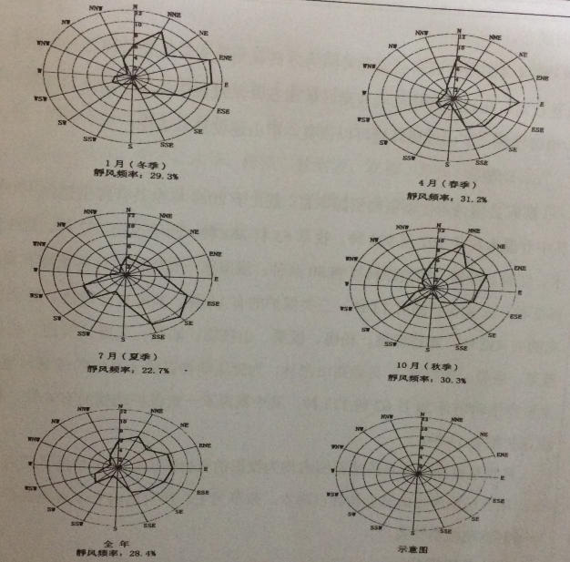
图1 邵东县全年及四季风向玫瑰图
4、水文
邵东县境内有邵水、蒸水、测水三大地表水系，蒸水、测水、向东流入湘江，邵水向西注入资江。总径流量年均24.87亿立方米。地下水源丰富，且露头好，储量在一般年景达4.6亿立方米。县内现有中型水库9座，小I型水库26座，小Ⅱ型水库91座，有效库容2.07亿立方米。各类渠道455条，总长3000余公里。
邵水发源于邵东县双凤乡回龙峰西北麓南冲，其中较大的支流有槎江、西洋江、檀江。槎江发源于邵阳县邮家坪，经杉木桥，邵东县黄家坝水库、仙槎桥乡，于肖家村从左岸汇入邵水。西洋江发源于新邵县岳坪峰，经太芝庙、潭府、陈家坊乡，邵东县范家山镇，于牛马司从右岸汇入邵水。檀江源出东安县尖木岭南麓，于邵阳县五峰铺镇界牌桥进入市境，经五峰铺、中和、下花桥、谷州乡，市郊檀江乡，于双江口从左岸汇入邵水。邵水全长112km，经内流域面积1965km，河流平均坡降0.79‰，总径流年均11.47亿m3，平均流速0.5m/s，最大流量1350m³/s，最枯流量0.039 m³/s，年平均流量36.4 m³/s，90%保证率最枯流量4.7m³/s。
项目西面320m为洛水河，洛水河主要功能为农田灌溉。
目前项目区周边的居民用水由邵东县黑田铺镇自来水厂提供，不取用地下水。项目周边不涉及集中供水水源及水源井。

5、生态环境
邵东县属于中亚热带常绿阔叶林带,由于多年人工垦殖，已无原生植被,现仅存极少量次生植被和人工植被,以灌草丛和农业作物为主，有松、杉、竹等植物，区域主要种植的粮食作物为水稻和蔬菜。人类活动频繁，主要动物是田鼠、青蛙、蛇、山雀等常见物种。家畜以牛、羊、猪为主，家禽以鸡、鸭、鹅为主。水塘中水生鱼类以青、草、鲤、鲫四大家鱼为主。
水土流失：根据中华人民共和国水利部公告（2006年第2号），邵东县属于国家级水土流失重点防治区中的重点治理区（湘资沅澧中游治理区）。
评价区域内无需保护的珍稀、濒危动、植物及其古大珍奇树木。
从区域的建设情况来看，已建成区有明显人类干扰痕迹，植被和动物的数量锐减,可以看出工业建设在一定程度上破坏了自然资源分布和物种多样性。
评价区域内无需特殊保护的文物古迹，风景名胜、人文景点等生态敏感点。
区内动物有鸟类、蛇、野兔、野鼠等出现。但由于人类活动频繁，土地开发程度较高，大型野生动物活动踪迹很少，无珍稀野生动物存在。
项目所在区域开发较早，人类活动影响频繁，野生动物生境已经荡然无存，项目区域无珍稀野生动物。

环境质量状况
建设项目所在地区域环境质量及主要环境问题（环境空气、地表水、地下水）
项目所在地环境质量现状采用“引用+实测”的方式进行评价。其中环境空气及水环境质量采取引用的方式、声环境质量采取实测的方式。
本评价大气环境质量现状数据引用了“邵东县柔亮洗涤有限公司年水洗服装800万件建设项目”2017年6月8日- 6月14日的监测数据，邵东县柔亮洗涤有限公司年水洗服装800万件建设项目位于本项目东北面4km处，监测点位于处于本项目的常年主导风向上风向。根据《环境影响评价技术导则 大气环境》中环境空气质量现状调查与评价要求，引用的监测资料，其位置位于本项目的评价范围内，监测数据时效性在三年内，且一年来周边环境基本无改变。因此，本项目引用该项目环境质量现状监测资料是合理可行的。
监测单位为湖南精科检测有限公司，监测时间为2017年6月8日- 6月14日。监测点位于本项目东北面2800m，监测结果见表3-1。
表3-1 环境空气质量现状监测评价统计结果表 单位mg/m3
监测地点 |  | 采样时间 | SO₂ |  | NO₂ |  | PM₁₀ |  | 风向 |  | 风速  (m/s)
邵东县柔亮洗涤有限公司年水洗服装800万件建设项目东侧60m出居民点G1 |  | 2017.6.8 | 0.031 |  | 0.048 |  | 0.079 |  | 南 |  | 0.3
 |  | 2017.6.9 | 0.029 |  | 0.052 |  | 0.082 |  | 南 |  | 0.2
 |  | 2017.6.10 | 0.034 |  | 0.044 |  | 0.084 |  | 南 |  | 0.2
 |  | 2017.6.11 | 0.036 |  | 0.053 |  | 0.083 |  | 东北 |  | 0.4
 |  | 2017.6.12 | 0.035 |  | 0.047 |  | 0.077 |  | 北 |  | 0.4
 |  | 2017.6.13 | 0.032 |  | 0.059 |  | 0.071 |  | 东北 |  | 0.4
 |  | 2017.6.14 | 0.040 |  | 0.055 |  | 0.075 |  | 东北 |  | 0.3
 | 日均值 |  |  | 0.051 |  | 0.034 |  | 0.079
评价标准 | GB3095-201  2 二级 |  |  | 0.15 |  | 0.08 |  | 0.15
污染指数 |  |  |  | 0.34 |  | 0.43 |  | 0.53
监测地点 | 采样时间 |  |  | SO2 |  | NO2 |  | PM10 |  | 风向 |  | 风速
邵东县柔亮洗涤有限公司年水洗服装800万件建设项目西侧120m处居民点G2 | 2017.3.7 |  |  | 0.041 |  | 0.064 |  | 0.082 |  | 南 |  | 0.3
邵东县柔亮洗涤有限公司年水洗服装800万件建设项目西侧120m处居民点G2 | 2017.3.8 |  |  | 0.039 |  | 0.052 |  | 0.076 |  | 南 |  | 0.2
邵东县柔亮洗涤有限公司年水洗服装800万件建设项目西侧120m处居民点G2 | 2017.3.9 |  |  | 0.037 |  | 0.046 |  | 0.077 |  | 南 |  | 0.2
邵东县柔亮洗涤有限公司年水洗服装800万件建设项目西侧120m处居民点G2 | 2017.3.10 |  |  | 0.045 |  | 0.070 |  | 0.081 |  | 东北 |  | 0.4
邵东县柔亮洗涤有限公司年水洗服装800万件建设项目西侧120m处居民点G2 | 2017.3.11 |  |  | 0.040 |  | 0.065 |  | 0.084 |  | 北 |  | 0.4
邵东县柔亮洗涤有限公司年水洗服装800万件建设项目西侧120m处居民点G2 | 2017.3.12 |  |  | 0.038 |  | 0.061 |  | 0.074 |  | 东北 |  | 0.4
邵东县柔亮洗涤有限公司年水洗服装800万件建设项目西侧120m处居民点G2 | 2017.3.13 |  |  | 0.037 |  | 0.054 |  | 0.080 |  | 东北 |  | 0.3
邵东县柔亮洗涤有限公司年水洗服装800万件建设项目西侧120m处居民点G2 | 日均值 |  |  | 0.04 |  | 0.059 |  | 0.071
评价标准 | GB3095-201  2 二级 |  |  | 0.15 |  | 0.08 |  | 0.15
污染指数 |  |  |  | 0.27 |  | 0.74 |  | 0.47
由表3-1项目区环境空气质量现状监测评价统计结果表可知，项目周边的大气环境中的SO₂、NO₂、PM₁₀监测指标均符合《环境空气质量标准》《GB3095-2012》二级标准。
2、水环境质量
由于本项目无生产废水外排，生活污水经化粪池处理后用作农肥。监测断面设置周边较大水体作为背景值。邵东县柔亮洗涤有限公司年水洗服装800万件建设项目现场监测的断面距离本项目约4km。故本项目引用《因此引用邵东县柔亮洗涤有限公司年水洗服装800万件建设项目环境影响报告表》中的监测数据，监测单位为湖南精科检测有限公司，监测时间2017年6月8日- 6月14日，监测断面为邵东县柔亮洗涤有限公司项目东北面楠木河上游500m（W1）及下游1000m（W2）。监测因子为 pH、COD、BOD₅、氨氮、SS、LAS、溶解氧、总磷、石油类。地表水监测评价结果如下：
表3-2：地表水监测评价结果 单位：mg/L
项目断面 |  | pH值 | 化学需氧量 | 五日  生化  需氧  量 | 氨氮 | 悬浮 物 | 阴离子 表面活 性剂 | 溶解氧 | 总磷 | 石油 类
1# | 2017.6.8 | 7.75 | 10.5 | 1.8 | 0.084 | 15 | <0.05 | 5.2 | 0.06 | 0.01
1# | 2017.6.9 | 7.71 | 11.3 | 1.6 | 0.070 | 13 | <0.05 | 5.9 | 0.04 | 0.01
1# | 2017.6.10 | 7.64 | 10.0 | 1.5 | 0.075 | 14 | <0.05 | 6.2 | 0.05 | 0.02
1# | 均值 | 7.7 | 10.6 | 1.6 | 0.076 | 14 | <0.05 | 5.8 | 0.05 | 0.013
1# | 标准指数 | 0.35 | 0.53 | 0.41 | 0.076 | / | / | 0.81 | 0.25 | 0.27
2# | 2017.6.8 | 7.71 | 12.1 | 2.2 | 0.072 | 16 | <0.05 | 6.0 | 0.06 | 0.02
2# | 2017.6.9 | 7.65 | 13.3 | 2.3 | 0.084 | 12 | <0.05 | 5.9 | 0.07 | 0.02
2# | 2017.6.10 | 7.67 | 12.8 | 2.0 | 0.091 | 15 | <0.05 | 5.3 | 0.07 | 0.01
2# | 均值 | 7.68 | 12.73 | 2.2 | 0.082 | 14 | <0.05 | 5.7 | 0.067 | 0.017
2# | 标准指数 | 0.34 | 0.64 | 0.54 | 0.082 | / | / | 0.82 | 0.33 | 0.33
GB3838-2002中  Ⅲ类 |  | 6-9 | 20 | 4 | 1.0 |  | 0.2 | 5 | 0.2 | 0.05
注：结果有“L”表示未检出，其数值为该项目检出限
由表3-2可知，建设项目周边的地表水水质指标PH、COD、氨氮等监测因子均符合《地表水环境质量标准》（GB3838-2002）Ⅲ类标准。
- 声环境：为了了解项目周边的声环境现状，委托湖南中骏高新科技股份有限公司于2018年11月8日～9日进行现场监测。环境噪声监测结果见表3-3。
表3-3： 项目建设地声环境监测结果表
监测点位 | 监测日期 | 监测值 |  | 《声环境质量标准》（GB3096--2008）2类标准
监测点位 | 监测日期 | 昼间 | 夜间
项目所在地  东面界外1米处 | 2018.11.8 | 53.1 | 44.5 | 60（昼） | 50（夜）
项目所在地  东面界外1米处 | 2018.11.9 | 53.3 | 44.2 | 60（昼） | 50（夜）
项目所在地  南面界外1米处 | 2018.11.8 | 52.6 | 43.7 | 60（昼） | 50（夜）
项目所在地  南面界外1米处 | 2018.11.9 | 52.5 | 43.7 | 60（昼） | 50（夜）
项目所在地  西面界外1米处 | 2018.11.8 | 51.9 | 43.9 | 60（昼） | 50（夜）
项目所在地  西面界外1米处 | 2018.11.9 | 52.0 | 43.8 | 60（昼） | 50（夜）
项目所在地  北面界外1米处 | 2018.11.8 | 52.3 | 43.6 | 60（昼） | 50（夜）
项目所在地  北面界外1米处 | 2018.11.9 | 52.4 | 44.0 | 60（昼） | 50（夜）
由上表可知，项目周界声环境均符合GB3096-2008《声环境质量标准》2类标准。
4、生态环境：项目所在地属于中亚热带常绿阔叶林带，由于多年人工垦殖，已无原生植被,现仅存极少量次生植被和人工植被,以灌草丛和农业作物为主，有松、杉、竹等植物，区域主要种植的粮食作物为水稻和蔬菜。项目区域内自然资源赋存较少。
项目所在区域人类活动频繁，主要动物是田鼠、青蛙、蛇、山雀等常见物种。家畜以牛、羊、猪为主，家禽以鸡、鸭、鹅为主。水塘中水生鱼类以青、草、鲤、鲫四大家鱼为主，项目区域内无珍稀、濒危动植物物种种类。

主要环境保护目标（列出名单及保护级别）：
环境空气：保护目标是周边居民，执行《环境空气质量标准》（GB3095-2012）二级标准；
地表水：保护目标是项目西侧300m的小溪，执行《地表水环境质量标准》(GB3838-2002)Ⅲ类标准；
地下水：保护目标是周围2km范围内的地下水，执行《地下水质量标准》(GB/T14848-2017)Ⅲ类水质标准；
声环境：保护目标是周边居民，执行《声环境质量标准》（GB3096-2008）中2类区标准。
项目所在地周围2km内无名胜古迹、自然保护区和风景名胜区。
项目区的环境保护目标如下：
表3-4 项目环境保护目标一览表
环境要素 | 保护目标 | 与项目的相对方位及距离 | 功能及规模 | 保护级别
空气  环境 | 双泉铺居民点 | 东面15-200m | 居民约200人 | 《环境空气质量标准》(GB3095-2012)  二级标准
空气  环境 | 双泉铺居民点 | 南面10-200m | 居民约200人 | 《环境空气质量标准》(GB3095-2012)  二级标准
空气  环境 | 双泉铺居民点 | 西面180m | 居民5户 | 《环境空气质量标准》(GB3095-2012)  二级标准
空气  环境 | 双泉铺居民点 | 北面120-200m | 居民约100人 | 《环境空气质量标准》(GB3095-2012)  二级标准
声环境 | 双泉铺居民点 | 东面15-200m | 居民约200人 | 《声环境质量标准》(GB3096-2008)  2类标准
声环境 | 双泉铺居民点 | 南面10-200m | 居民约200人 | 《声环境质量标准》(GB3096-2008)  2类标准
声环境 | 双泉铺居民点 | 西面180m | 居民5户 | 《声环境质量标准》(GB3096-2008)  2类标准
声环境 | 双泉铺居民点 | 北面120-200m | 居民约100人 | 《声环境质量标准》(GB3096-2008)  2类标准
水环境 | 小溪 | 西面300m | 《地表水环境质量标准》(GB3838-2002)  Ⅲ类标准 | 《地表水环境质量标准》(GB3838-2002)  Ⅲ类标准
水环境 | 项目区域水井 | 周边地下水 | 《地下水质量标准》(GB/T14848-2017)Ⅲ类水质标准 | 《地下水质量标准》(GB/T14848-2017)Ⅲ类水质标准
生态  环境 | 周围山体、植被 | 厂区及周边 | / | 周围山体、植被不受破坏

评价适用标准
环境质量标准 | 该项目所在地区域环境质量标准执行以下标准：  1、大气环境：执行《环境空气质量标准》（GB3095-2012）中二级标准。  表4-1 环境空气质量标准（摘录） 单位：ug/m³  2、地表水环境：执行《地表水环境质量标准》（GB3838-2002）Ⅲ类标准。  表4-2 地表水环境质量标准（GB3838-2002） 单位：mg/L（pH除外）  3、声环境：厂界执行《声环境质量标准》（GB3096-2008）中2类区标准。  表4-3 声环境质量标准（GB3096-2008）（摘录）单位：dB(A)
  项目 |  | NO₂ | SO₂ | 总悬浮颗粒物(TSP) | 可吸入颗粒物(PM₁₀)
  环境空气  标准浓度限值 | 年平均 | 40 | 60 | 200 | 70
  环境空气  标准浓度限值 | 日平均 | 80 | 150 | 300 | 150
  环境空气  标准浓度限值 | 1小时平均 | 200 | 500 | — | —
  项目 | pH | CODcr | BOD₅ | NH₃-N | 石油类
  浓度限值 | 6～9 | ≤20 | ≤4 | ≤1.0 | ≤0.05
  标 准 | 适用区类 | 标准值
  标 准 | 适用区类 | 昼间 | 夜间
  《声环境质量标准》（GB3096-2008） | 2类 | 60 | 50
污染物排放标准 | 1、废气：《铸造行业大气污染物排放限值》（T/CFA 030802-2--2017），项目废气颗粒物污染物排放执行标准情况详见下表：  表4-4 铸造行业大气污染物排放限值 单位：mg/m³  表4-5 铸造行业大气污染物排放无组织排放浓度限值 单位：mg/m³  窑炉烟气SO₂、颗粒物执行《工业炉窑大气污染物排放标准》（GB9078-1996），氮氧化物执行《大气综合排放标准》。  2、废水：本项目无生产废水排放，生活废水经化粪池处理沉淀后用于周边农作物浇灌用水。若外排废水则需执行《污水综合排放标准》（GB8978-1996）一级标准。  表4-6 污水综合排放标准 单位：mg/L(PH除外)  3、噪声：厂界执行《工业企业厂界环境噪声排放标准》（GB12348-2008）中的2类区标准。  表4-7 工业企业厂界噪声排放标准 （摘录）单位：dB（A）  4、固体废物：一般固体废物执行：《一般工业固体废物贮存、处置场污染控制标准》（GB18599-2001）中的相关标准；生活垃圾执行：《生活垃圾填埋场污染控制标准》（GB1688-2008）；
  排放级别 | 生产工序 | 设备 | 排放浓度限值 |  |  |  |  | 监控位置
  排放级别 | 生产工序 | 设备 | 颗粒物 | SO₂ | NO_{X} | VOC_{S} | NMHC | 车间或生产设施排气筒
  排放级别 | 造型制芯、浇铸、落砂、冷却、砂再生 | 造型机、制芯机、抛丸机、落砂机、打磨机、砂再生等设备 | 20 | - | - | 50 | 80 | 车间或生产设施排气筒
  污染物项目 | 无组织排放检测点 | 无组织排放监控浓度（mg/m³）
  颗粒物 | 生产厂房门窗、屋顶、气楼等排放口 | 5.0
  水质因子 | PH | COD | BOD₅ | SS
  标准值 | 6-9 | ≤100 | ≤200 | ≤70
  标准名称及代号 | 功能区 | 昼间 | 夜间
  《工业企业厂界环境噪声排放标准》  （GB12348-2008） | 2类 | 60 | 50
总量控制 | 根据湖南省主要污染物排污权有偿使用和交易管理办法，所称主要污染物，是指化学需氧量、氨氮、二氧化硫、氮氧化物、铅、镉、砷等七类污染物。本项目无生产废水排放，生活污水中的化学需氧量、氨氮排放量较小，且生活污水排放的污染物不需要通过排污权交易获得。废气中有二氧化硫、氮氧化物排放，因此本项目提出总量控制指标：  SO₂ 1.55t/a  NO_{X} 0.90t/a  通过平台采取交易的方式获得该项目的排污权指标。

建设项目工程分析
工艺流程简述（图示）
本项目利用现有厂房进行建设，因此本环评主要分析营运期的环境影响。
营运期项目工艺流程如下图所示：
颗粒物
颗粒物
颗粒物
颗粒物
造 型
烟气、废渣
砂回收
松 砂
颗粒物
废料
颗粒物
废钢、铁
冲天炉熔化
分 拣
浇 铸
出 件
抛光
热处理
产品

图1 铸造工艺流程及废气产污工序图
铸造工艺流程简介：
分拣：本项目的废钢、铁来源于邵东县周边的五金加工企业的边角废料，在入炉前应进行人工分拣等预处理，避免含氯的油脂、油漆、涂料、塑料等物质和去除其中可能混入的含铜、含锌的废料及包装带等废料入炉。
冲天炉熔化：将废钢、铁加入冲天炉内加热熔化，熔化炉温度约1700℃，该过程中会产生熔化颗粒物、二氧化硫、氮氧化物、废炉渣和噪声；
浇铸：将熔化好的铁水包用行车转移至浇铸区，再利用行车和人工将铁水注入砂型中，待其逐步自然冷却成型，冷却时间为3h，参考《铸造工艺》，项目砂型采用潮砂浇铸，以陶土和适量的水为型砂的主要粘结剂，制成砂型后直接在湿态下合型和浇铸。经舂实制成砂型后，即可满足合型和浇铸的要求。它不需要烘干。该过程中产生少量的颗粒物；
出件：即为清砂过程，由于项目选用的砂为石英砂制作的潮砂，冷却后的铸件表面的砂会裂开，人工利用锄头等工具将毛坯铸件表面的砂剥离，该过程中产生少量颗粒物；
抛光：毛坯铸件进一步进行抛光处理，该过程中产生废气为抛光颗粒物和噪声。
热处理：铸件经淬火、回火后即为产品，本项目热处理工序外委周边相关单位承担。
废砂再生：出件过程中产生的废砂，大部分废砂在松砂过程中已经分离，极少部分的型砂粘结在一起，经筛分后，需要采用破碎机对废砂进行破碎。本项目采用人工筛对旧砂进行分离。建议铸型落砂后的旧砂通过密闭振动给料、磁选，经由配置密闭排风罩的带式输送机运送，减少人工劳动强度。旧砂破碎过程中产生大量的颗粒物。
造型：加入少部分新砂，并加入少量的水，搅拌均匀后，利用搅拌机进行搅拌均匀。将上述制作好的铸造砂放置到造型箱内再放入模具进行压实，最后在造型箱表面敷设一层面砂，最后用造型箱盖压实，由于项目采用的底砂和面砂均为潮砂，含水率较高，且不使用粉煤灰等细颗粒物，混砂过程中产生少量的颗粒物，搅拌机会产生噪声。
其他：本项目不包括工装及模具生产，也不包括其维修，均为委外处理。
三、主要污染工序：
根据该项目的工程概况和工艺特点，营运期主要污染源与污染因子见表5-1：
表5-1 污染源与污染因子识别表
污 染 物 | 污 染 来 源 | 污 染 因 子
废 气 | 冲天炉熔化 | 二氧化硫、氮氧化物、颗粒物
废 气 | 浇铸 | 颗粒物
废 气 | 松砂、出件 | 颗粒物
废 气 | 抛光 | 颗粒物
废 气 | 造型 | 颗粒物
废 气 | 废砂再生 | 颗粒物
废 水 | 脱硫除尘污水 | pH、SS
废 水 | 生活污水 | CODCr、NH3-N等
噪 声 | 机械设备 | 噪声
噪 声 | 运输车辆 | 噪声
固体废物 | 生活垃圾 | 一般固体废物
固体废物 | 化粪池污泥 | 一般固体废物
固体废物 | 分拣废物 | 一般固体废物
固体废物 | 废浇冒头、残次品 | 一般固体废物
固体废物 | 炉渣 | 一般固体废物
固体废物 | 除尘设施污泥 | 一般固体废物
固体废物 | 废铸造砂 | 一般固体废物
1、废气
建设项目营运期废气包括冲天炉熔化颗粒物、二氧化硫、氮氧化物、浇铸颗粒物、松砂、出件颗粒物、抛光颗粒物、混砂颗粒物、砂回收颗粒物等。
（1）冲天炉熔化颗粒物、二氧化硫、氮氧化物
项目采用冲天炉熔化钢铁，熔化过程会产生一定的热烟废气，根据《工业污染源产排污系数手册》3591钢铁铸件制造业产排污系数表可知，以废钢、铁为原料。采用黏土砂造型，冲天炉熔化，3000～15000吨/年铸件，冲天炉熔化产生的废气产生量为2400Nm³/t·产品，颗粒物产生量为6.5kg/t·产品、本项目生产规模为10000吨，则项目冲天炉熔化产生的废气量2400万m³/a，颗粒物产生量为65t/a。由于《工业污染源产排污系数手册》3591钢铁铸件制造业的无NO_{x}产排污数据，本项目铸铁件的原辅材料与炼铁相似，因此参考炼钢生铁的产排污系数，取0.17kg/t·产品，NO_{x}产生量为1.7t/a。本项目使用的焦炭含硫量为0.45%，SO₂产转化率按80%计，本项目焦炭消耗量为1076t/a，则SO₂产生量为7.75t/a。烟气中颗粒物、SO₂、NO_{x}的产生浓度分别为2708mg/m³、322.9mg/m³、70.8mg/m³。环评建议采取脱硫脱硝一体化设施处理冲天炉熔化烟气，颗粒物的去除率为80-96%，取95%；脱硫效率可以达到90%以上，本项目取80%；碱液对NO_{X}有一定的吸收效果，去除率一般为5-13%，脱硫脱硝一体化设施脱硝效率可以达到85%，综合考虑碱液吸收及脱硫脱硝一体化设施的脱硝效率，本项目氮氧化物去除率取47%。则烟气中颗粒物、SO₂、NO_{x}的排放浓度分别为135.4mg/m³、64.6mg/m³、37.5mg/m³。烟气中颗粒物、SO₂、NO_{x}的排放量分别为3.25t/a、1.55t/a、0.90t/a。
（2）浇铸过程中产生的颗粒物
铸件在倾卸铁水入砂型时会产生颗粒物，根据《散逸性工业粉尘控制技术》，倾卸铁水入砂型颗粒物产生系数为0.05-2.06kg/t（产铁），本项目采用潮砂浇铸工艺并添加少量水。砂型中不含树脂、泡沫等可燃物，因此本项目浇铸颗粒物产污系数取0.1kg/t（产铁），则浇铸颗粒物产生量为1.0t/a。为无组织排放，即排放量为1.0t/a。浇铸过程中产生的颗粒物扩散后对周边环境会造成影响，环评要求加强车间封闭措施，在靠近中频熔化烟气处理措施附近，通过洒水降尘措施，浇铸无组织颗粒物排放量为0.1t/a。
（3）松砂、出件颗粒物
松砂、出件时会产生颗粒物，根据《散逸性工业粉尘控制技术》，松砂、出件颗粒物产生系数为0.6-9.1kg/t（产铁），本项目采用潮砂浇铸工艺并添加少量水，不含粉煤灰等细微颗粒物。砂型容易溃散，颗粒物产生量较小。因此本项目浇铸颗粒物产污系数取1.0kg/t（产铁），则松砂、出件颗粒物颗粒物产生量为10t/a。为无组织排放，由于铸造砂比重较大，绝大部分沉降在工位附近，排放量约为1t/a。
（4）抛光颗粒物
项目对铸件抛光的过程中会产生一定量的颗粒物，需要抛光处理的五金工具约为10000t/a，本项目采取抛光机去除铸件上的毛刺，抛光粉尘按原料的1‰左右计算，产生粉尘量约为10t/a。抛光机加强封闭。采用自带的布袋除尘器进行处理，除尘效率可达到99%，抛光颗粒物排放量为0.1t/a。
（5）混砂颗粒物
混砂过程中产生较多的颗粒物。根据《散逸性工业粉尘控制技术》，混砂颗粒物产生系数为0.15kg/t（混砂），本项目铸造砂用量（包括回用部分）为16700t，则混砂过程颗粒物产生量为2.51t/a，由于铸造砂比重加大，绝大部分沉降在工位附近，无组织排放量约为0.25t/a。建议在厂房内单独设定混砂区域。
（6）废砂再生颗粒物
废砂再生：出件过程中产生的废砂，大部分废砂在松砂过程中已经分离，极少部分的型砂粘结在一起，经筛分后，需要采用破碎机对废砂进行破碎。本项目采用人工筛对旧砂进行分离。建议铸型落砂后的旧砂通过密闭振动给料、磁选，经由配置密闭排风罩的带式输送机运送，减少人工劳动强度。旧砂破碎过程中产生大量的颗粒物。
根据业主提供的资料，回收的铸造砂中90%不需要破碎，只有其中的10%需破碎处理，本项目铸造砂用量（包括回用部分）为16700t，参照《采石场大气污染物源强分析研究》（资源调查与环境第24卷 第4期）的经验数据，二级破碎和过筛产尘量为0.75kg/t，本项目年处理铸造砂约1670t，则破碎过程颗粒物产生量为1.25t/a。由于铸造砂比重加大，绝大部分沉降在工位附近，无组织排放量约为0.12t/a。建议保证原辅材料清洁，减少上料时产生的颗粒物，并加以喷雾等水处理。
松砂、出件、混砂、砂回收等生产过程产生的颗粒物产生量为14.7t/a，由于松砂、出件、混砂、砂回收等生产过程产生的无组织颗粒物主要为铸造砂及铁屑，其比重较大，其中90%以上沉降在生产工位附近，则无组织排放颗粒物为1.47t/a。
（7）项目废气产排情况
项目废气颗粒物产排污汇总情况见下表。
表5-8 颗粒物产排污汇总情况一览表
来源 | 产生量（t/a） | 整改措施 | 排放量（t/a）
冲天炉 | 65 | 环评要求加冲天炉烟气经碱液洗涤处理后经15m高的排气筒高空排放，并采取措施保证原材料清洁，减少上料时产生颗粒物。出渣口用罩遮挡，减少颗粒物散逸。 | 有组织3.25
抛光机 | 10 | 采用自带的布袋除尘器处理，通过15m高排气筒高空排放。 | 有组织0.1
浇铸、松砂出件、抛光、废砂再生、混砂颗粒物 | 14.7 | 环评要求加强车间封闭措施，抛光机加强封闭，  落砂区域在厂房内应单独设定，松砂、出件前先进行洒水加湿。对于无组织排放颗粒物，车间内的原辅材料堆放应采用隔墙等措施分类；控制原材料灰分颗粒物外泄，保证原辅材料清洁，减少上料时产生的颗粒物，并加以喷雾等水处理。 | 无组织1.47
合计 | 89.7 |  | 4.82

2、废水
本项目用水包括生产用水、员工的生活用水。由自来水厂提供。
（1）生产用水
根据铸造砂的工艺要求，人工和机器造型用型砂最适干湿状态下的紧实率接近50%，最适宜水分为3-4%。因此铸造砂用水量约为500t/a。铸造用水经铸件蒸发不外排。
（2）脱硫除尘用水
冲天炉烟气处理过程中需要脱硫除尘用水，该脱硫除尘用水为脱硫脱硝一体化设施用水，水量为3t/h，年用量为7200t/a。补充水量按3%计，则年用水量216t/a。本项目建设有脱硫除尘用水循环系统，脱硫除尘用水循环使用，不外排。
（3）生活用水
建设项目职工定员15人，由于采取集中供水，但是不设食堂、宿舍。根据《湖南省用水定额》（DB43T388-2014），职工每人每天的生活用水量按照60L计，生活用水量为270t/a。废水排放量按用水量的80%计，则建设项目的生活污水排放量约为216t/a。经类比，生活污水主要污染物有COD、BOD₅、SS、氨氮、动植物油等。本项目生活污水建设有化粪池。处理后的生活污水由附近农户清运，用于灌溉用水，不外排。
（4）雨水
本项目雨污分流，厂房及办公楼设置有雨水管，屋面雨水经收集后，经落水管汇集至排水沟外排。
生产用水
生活用水
化粪池
农户清运，不外排
新鲜水
986m³/a
500m³/a
270m³/a
500m³/a
216m³/a
54m³/a
脱硫除尘用水循环系统
216m³/a
冲天炉
6984m³/a
216m³/a
图2 项目水平衡图
3、固体废物
本项目产生的固体废物包括一般工业固体废物和生活废物。
（1）一般工业固体废物主要包括炉渣、回收颗粒物、废浇冒头、残次品、除尘灰等。
1）产生情况
（a）炉渣
根据业主提供资料，年使用焦炭1000吨，产生的炉渣量约为100t/a。为一般工业固废。
（b）废浇冒头、残次品
在铸造过程中会产生废浇冒头、残次品，产生量约产品的10%，为一般工业固废，产生量为1000t/a，回用于生产。
（c）污染治理设施污泥
项目冲天炉熔化废气处理设施产生污泥，产生量约60t/a，为一般工业固废。
（d）废铸造砂
项目旧砂回收过程中，当铸造砂不符合铸造要求时，需要更换铸造砂，废铸造砂产生量约320t/a，为一般工业固废。
（f）项目原料分拣过程中，需要将含氯的油脂、油漆、涂料、塑料、含铜、含锌的金属及包装带等废物分拣出来，该部分产生量约为0.1%，即10t/a，为一般工业固废。
2）治理措施：
（a）炉渣
收集后作为拌水泥、制砖及铺路的原材料。
（b）废浇冒头、残次品
收集后作为项目原材料重新熔化投入生产。
（c）除尘灰
项目除尘灰定期外售。
（d）废铸造砂
项目旧砂回收过程中的废铸造砂为一般工业固废，收集后作为拌水泥、制砖及铺路的原材料。
（e）项目原料分拣过程中含铜、含锌的金属及包装带等废物为一般工业固废，外售废品店回收利用。
- 生活废物包括生活垃圾和化粪池污泥
1）产生情况
（1）生活垃圾
本项目职工定员15人，按照每人每天产生生活垃圾0.5kg，工作日以300天计算，则生活垃圾的产生量为2.3t/a。
（2）化粪池污泥
参考《建筑给水排水设计规范2009版》表 4.8.6 -2 化粪池每人每日计算污泥量 ，以建筑物分类按照生活污水与生活废水合流排入的建筑物的系数0.7L计，则化粪池污泥产生量为3.2t/a。
企业采取措施可使项目固废得到合理处置，企业设置符合《一般工业固体废物贮存、处置场污染控制标准》（GB18599-2001）要求的一般工业固废暂存间，生活垃圾与一般工业固废不得混合。
表5-9 固体废物排放情况一览表
序号 | 项目名称 | 产生量（t/a） | 处置措施
1 | 炉渣 | 100 | 用作制砖或铺路材料
2 | 废浇冒头、残次品 | 1000 | 回用于生产
3 | 污染治理设施污泥 | 60 | 外售
4 | 废铸造砂 | 320 | 用作制砖或铺路材料
5 | 分拣废物 | 10 | 外售
6 | 生活垃圾 | 2.3 | 集中收集、交黑田铺镇环卫部门统一清运送垃圾填埋场
7 | 化粪池污泥 | 3.2 | 周边农户清运，用作农肥
8 | 合计 | 1496

4、噪声
（1）噪声源
本项目产生的噪声主要为各类机械设备运行产生的噪声，主要噪声设备和噪声值情况详见表5-10。
表5-10 项目设备噪声一览表
设备名称 | 源强dB（A） | 数量（台） | 采取降噪措施 | 排放强度dB（A）
冲天炉 | 70~80dB | 1 | 厂房隔声 | 50~60
抛光机 | 75~85dB | 1 | 基础减震、隔音间、厂房隔声 | 55-65
行车 | 60~65dB | 2 | 基础减震、厂房隔声 | 55~60
破碎机 | 65~75dB | 1 | 基础减震、厂房隔声 | 55-65
风机 | 75~85dB | 2 | 基础减震、消声、厂房隔声 | 55-65
（2）治理措施：
①合理布局：项目各声源设备均布置在生产车间内，且尽量远离车间边界布置，减少对周边环境敏感点的噪声影响；
②合理选型：项目各类声源设备均选用了低噪声设备，从源头削减了噪声源强；
③工程措施：对各类设备进行了基础减震处理，并加强设备的日常运行维护，避免设备故障引起的高噪声排放。
④厂房隔声：建设单位的生产车间为砖混结构，生产过程中做车间密闭处理，可起到一定的隔声效果，减少了项目运行设备噪声对周边环境的影响。
在采取上述整改措施后，可进一步减轻生产噪声对周围环境的影响，可满足《工业企业厂界环境噪声排放标准》（GB12348-2008）中2类标准要求，因此本项目生产噪声对周边环境及周边敏感点影响不大。
5、旧砂回收
本项目铸造砂烧失量为40t/a，铸造砂烧失量一般为0.24%，铸造砂用量（包括旧砂回收）为16700t/a，本项目的废砂排放量为320t/a。因此废砂回用率为98%。

项目主要污染物产生及预计排放情况
内容  类型 | 排 放 源  （编号） | 污染物  名称 | 处理前浓度及产生量（单位） | 排放浓度及排放量  （单位）
大  气  污  染  物 | 冲天炉 | 颗粒物 | 65t/a；2708mg/m³ | 3.25t/a；135.4mg/m³
大  气  污  染  物 | 冲天炉 | SO2 | 7.75t/a；322.9mg/m³ | 1.55t/a；64.6mg/m³
大  气  污  染  物 | 冲天炉 | NOx | 1.7t/a；70.8mg/m³ | 0.90t/a；37.5mg/m³
大  气  污  染  物 | 浇铸、松砂出件、抛光、混砂、废砂再生 | 颗粒物 | 15.7t/a | 1.57t/a
水  污  染  物 | 生活污水 | COD、BOD₅、氨氮、动植物油 | 216/a | 0
固  体  废  物 | 生活 | 生活垃圾 | 2.3t/a | 0
固  体  废  物 | 生活 | 化粪池污泥 | 3.2t/a | 0
固  体  废  物 | 生产 | 炉渣 | 100t/a | 0
固  体  废  物 | 生产 | 废浇冒头、残次品 | 1000t/a | 0
固  体  废  物 | 生产 | 污染治理设施污泥 | 60t/a | 0
固  体  废  物 | 生产 | 废铸造砂 | 320t/a | 0
固  体  废  物 | 生产 | 分拣废物 | 10t/a | 0
噪  声 | 本项目噪声主要为冲天炉、破碎机、抛光机、各类风机等机械设备噪声，经消声、隔音及距离衰减后，噪声值能够满足《工业企业厂界环境噪声排放标准》GB12348-2008中2类标准。
其他 | 无
主要生态影响（不够时可附另页）
本项目占地性质为工业用地，且已建成多年，本项目对当地的生态环境影响较小。

环境影响分析
施工期环境影响分析：
项目施工期只进行简单的设备安装，本次环境影响评价不针对施工期的环境影响进行评价。
营运期环境影响分析：
一、大气环境影响分析
营运期废气主要为冲天炉熔化颗粒物、二氧化硫、氮氧化物、松砂出件颗粒物、抛光颗粒物、废砂再生颗粒物。对冲天炉熔化颗粒物、二氧化硫、氮氧化物采取脱硫脱硝一体化设施处理后通过15m高的排气筒排放，对松砂、出件颗粒物采取表面喷水加湿处理。环评要求落砂区域在厂房内应单独设定，抛光机加强封闭，采用自带的布袋除尘器进行处理。
一）脱硫脱硝一体化设施处理可行性分析
“氧化吸收脱硝及资源利用技术与设备”的完整描述是“氧化吸收脱硫脱硝及资源利用技术与设备”，其定义为采用碱性溶液进行脱硫，并用脱硫副产物将氧化后的氮氧化物还原或用氢氧件钙吸收氮氧化物制备硫酸钙、亚硝酸钙的技术。这项技术由两项相对独立的技术组成，其一是“氧化吸收还原法”；其二是“氧化吸收资源利用法”。
1. 氧化吸收还原法
用氢氧化钠或碳酸钠溶液进行脱硫，利用脱硫产生的亚硫酸钠将氧化后的氮氧化物还原氮气，脱硝后的吸收剂通过氢氧化钙再生成氢氧化钠，吸收液循环使用的脱硫脱硝一体化技术（明显区别于其它双碱法）。其脱硫脱硝技术原理为：
2NaOH+SO₂=Na₂SO₃+H₂O
2NO₂+4Na₂SO₃=4Na₂SO₄+N₂
2NO+O₂=2NO₂
2. 氧化吸收资源利用法
用强氧化剂在气相中把NO_{X}氧化成易于吸收的NO₂和N₂O₃，用氢氧化钙溶液吸收后，生成硫酸钙、硝酸钙、亚硝酸钙溶液，硝酸钙、亚硝酸钙溶液饱和后经除杂、蒸发、结晶，提纯处理后生产亚硝酸钙①。其脱硫脱硝原理为：
CaO＋H₂O=Ca(OH)₂
Ca(OH)₂+NO+NO₂=Ca(NO₂)₂+H₂O
Ca(OH)₂+SO₂=↓CaSO₄
“氧化吸收脱硝及资源利用技术与设备”，较比国内外普遍采用的非选择性催化还原法(SNCR法)和选择性催化还原法(SCR法)，具有投资少（为SCR的60%）、占地面积和空间小（为SCR法的50%）、运行成本低(碱、氧化钙为脱硫脱硝剂)、安全性强（避免氨危险）、节能（常温运行20-60℃）和脱硫脱硝一体化与副产品资源化利用的明显优势。
此外，该技术与设备运行中，还具有再除尘功能，在烟气粉尘浓度≤50mg/m³情况下，实现再除尘效率≥95%。
因此本项目采用脱硫脱硝一体化设施处理可行。
- 大气环境影响估算
根据污染源工程分析内容，无组织排放颗粒物包括浇铸、松砂出件颗粒物、混砂、废砂再生颗粒物，无组织颗粒物排放量为1.57t/a。
由于落砂等工序布置在厂房内，因此将整个厂房作为一个面源，对有无组织排放颗粒物用大气估算模式进行计算。
1）面源排放参数见下表：
表7-1 大气估算模式评价参数
项目 | 颗粒物无组织排放
面源长度（m） | 60
面源宽度（m） | 40
面源高度（m） | 5
排放速率(t/a) | 1.57t
风速(m/s) | 2.3
位置 | 农村
2）预测结果见下表
表7-2 无组织排放颗粒物预测值
距离（m） | 贡献值（mg/m³） | 占标率（%）
10 | 0.04357 | 4.84
100 | 0.1154 | 12.82
141 | 0.1174 | 13.04
200 | 0.115 | 12.78
300 | 0.1098 | 12.2
400 | 0.09072 | 10.08
500 | 0.07276 | 8.08
600 | 0.05867 | 6.52
700 | 0.04804 | 5.34
800 | 0.04033 | 4.48
900 | 0.03438 | 3.82
1000 | 0.02972 | 3.3
1100 | 0.02604 | 2.89
1200 | 0.02308 | 2.56
1300 | 0.02059 | 2.29
1400 | 0.01853 | 2.06
1500 | 0.01679 | 1.87
1600 | 0.01529 | 1.7
1700 | 0.01399 | 1.55
1800 | 0.01286 | 1.43
1900 | 0.01188 | 1.32
2000 | 0.01102 | 1.22
2100 | 0.0103 | 1.14
2200 | 0.009644 | 1.07
2300 | 0.009059 | 1.01
2400 | 0.008531 | 0.95
2500 | 0.008055 | 0.89
从估算模式计算的结果可知，无组织排放颗粒物最大落地点TSP浓度占标率约为13.0%，对周边的大气环境的影响较小。
3）大气环境防护距离
根据工程分析，采取上述颗粒物防治措施后，无组织颗粒物排放量约为1.57t/a。环评采用环境保护部环境工程评估中心环境质量模拟重点实验室发布的大气估算模式计算程序（SCREEN3），计算无组织颗粒物的大气环境防护距离。
环评将本项目整个生产区作为一个无组织排放面源，计算参数及计算结果见下表。
表7-3 大气环境防护距离计算一览表
污染源 | 污染因子 | 源强（t/a） | 面源（m） |  |  | 标准限值（mg/m³） | 计算结果
污染源 | 污染因子 | 源强（t/a） | 长 | 宽 | 高 | 标准限值（mg/m³） | 计算结果
无组织颗粒物 | TSP | 1.57 | 60 | 40 | 5 | ≤0.9 | 无超标点
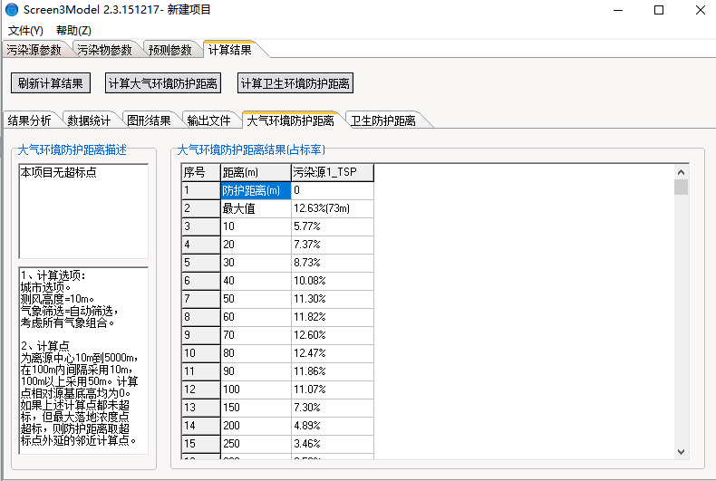
图3 大气防护距离计算结果
经模型软件预测，本项目无组织颗粒物无超标点，无需设置大气环境防护距离。
本项目按照《铸造防尘技术规程》（GB 8959-2007）的要求，将铸造车间的原材料入棚（车间），车间的原辅材料堆放采用隔墙等措施分类；控制原材料灰分粉尘外泄，保证原辅材料清洁，减少上料时产生的粉尘。落砂、清理、旧砂回用、废砂再生工序应设置固定工位，采取隔离除尘措施。经处理后的颗粒物排放浓度可满足《铸造行业大气污染物排放限值》（TCFA030802-2-2017）中的排放浓度限值。经估算模式预测，扩散到周边环境均可满足《环境空气质量标准》（GB3095-2012）中二级标准中TSP日平均浓度三倍的限值要求。因此采取的环保治理措施可行。对周边大气环境的影响较小。
二、水环境影响分析
（一）地表水环境分析
本项目产生废水包括生活污水、生产废水。
生产废水主要为冲天炉的脱硫脱硝一体化设施用水，脱硫除尘用水循环使用，无生产废水外排。
生活污水，生活用水量为216t/a，本项目生活污水中的污染物主要为COD_{Cr}、氨氮、SS，生活污水进入化粪池处理，由附近农户清运，用作农肥，不外排。
（二）地下水影响分析
该项目对地下水产生影响的可能环节为污水处理设施以及各种固体废物的暂存点。各种固体废物的暂存地做好防雨、防渗设计以免污染地下水。因此对地下水环境影响较小。
综上所述，采取上述防治措施后，本项目产生的污水对周围水环境影响较小。
- 固体废物影响分析
本项目产生的固体废物包括一般工业固体废物和生活废物。
（1）一般工业固体废物主要包括炉渣、回收颗粒物、废浇冒头、残次品、废铸造砂。
炉渣、废铸造砂收集后作为拌水泥、制砖及铺路的原材料。
废浇冒头、残次品收集后作为项目原材料重新熔化投入生产。
项目除尘灰等以及原料分拣废物定期外售。
（2）生活废物包括生活垃圾和化粪池污泥
生活垃圾分类收集，避雨堆放，定期交由当地环卫部门清运处理。
化粪池定期清理，用作农肥。
（3）环保措施分析
企业现采取措施可使项目固废得到合理处置，治理措施可行，但企业未设置符合《一般工业固体废物贮存、处置场污染控制标准》（GB18599-2001）要求的一般工业固废暂存间，固废于厂区场地散乱堆放，并且没有设置遮盖物，大风天气可能造成扬尘污染。本次环评建议企业设置符合《一般工业固体废物贮存、处置场污染控制标准》（GB18599-2001）要求的一般工业固废暂存间，生活垃圾与一般工业固废不得混合。
综上，采取上述措施后固体废物贮存及处置符合《一般工业固体废物贮存、处置场污染控制标准》（GB18599-2001）和《生活垃圾填埋场污染控制标准》（GB1688-2008）要求。建设项目产生固废经上述措施可有效处置，对周围环境影响较小，固废处置措施方案是可行的。
四、声环境影响分析
本项目运营期噪声主要来源于破碎机、抛光机、各类风机等机械设备噪声。本项目采用高噪声设备抛光机为 8小时工作制，夜间不进行生产，其他设备为三班制生产，项目噪声源情况见下表。
表7-4 项目设备噪声一览表
设备名称 | 源强dB（A） | 数量（台） | 采取降噪措施 | 排放强度dB（A）
冲天炉 | 70~80dB | 1 | 消声、吸声，厂房隔声 | 50~60
抛光机 | 75~85dB | 1 | 基础减震、隔音间、厂房隔声 | 55-65
行车 | 60~65dB | 2 | 基础减震、厂房隔声 | 55~60
破碎机 | 65~75dB | 1 | 基础减震、厂房隔声 | 55-65
风机 | 75~85dB | 2 | 基础减震、消声、厂房隔声 | 55-65
类比周边五金企业的验收资料，在采取相应的治理措施后，能够确保本项目周边厂界噪声符合《工业企业厂界环境噪声排放标准》（GB12348-2008）中2类区标准。
若噪声处理设施失效，非正常排放情况下，厂界噪声值会增加10分贝以上，厂界噪声将超过《工业企业厂界环境噪声排放标准》（GB12348-2008）中的2类标准限值要求较多。因此需加强设备管理，一旦设备非正常运行，导致厂界噪声超标，需立即停产检修。
五、产业政策符合性分析
本项目与《铸造行业准入条件》（工信部2013年第26号公告）的符合性分析情况详见表7-5。
表7-5 项目与铸造行业准入条件符合性分析
序号 | 《铸造行业准入条件》中规定 |  | 本项目情况 | 是否符合
1 | 生产工艺 | 不得采用粘土砂干型/芯、油砂制芯、七O砂制型/芯等落后铸造工艺 | 本项目采用潮模砂（非干型）制造工艺 | 符合
2 | 生产设备 | 企业应配备与生产能力相匹配的熔化设备和精炼设备，如冲天炉、中频感应电炉、电弧炉、精炼炉（AOD、VOD、LF炉等）、电阻炉、燃气炉等。炉前应配置必要的化学成分分析、金属液温度测量装备，并配有相应有效的通风除尘、除烟设备与系统。 | 企业配备有与生产能力相匹配的熔炼设备。炉前配置有必要的化学成分分析、金属液  温度测量装备，车间配备有相应有效的通风系统，除烟设备与系统。 | 符合
3 | 生产设备 | 配备旧砂处理设备，旧砂回收率应≥95% | 本项目配备了旧砂回收设备，本项目潮模砂原砂回收效率≥98% | 符合
4 | 生产设备 | 不得采用无芯工频感应电炉、0.25吨及以上无磁轭的铝壳中频感应电炉，铸造用燃油加热炉 | 采用5t/h的冲天炉 | 符合
5 | 生产设备 | 企业或所在产业集群、工业园区应具备与其产能和质量保证相匹配的试验室和必要的检测设备。 | 邵东县具备与其产能和质量保证相匹配的试验室和必要的检测设备。 | 符合
6 | 企业规模 | 二类区新建铸铁企业最低年生产能力不低于10000吨 | 本项目年生产能力为10000吨。 | 符合
7 | 建设条件和布局 | 国务院有关主管部门和省、自治区、直辖市人民政府划定的风景名胜区、自然保护区和水源地及其他需要特别保护的区域（一类区）的铸造企业不予认定；在二类区和三类区（一类区以外的其他地区），新（扩）建铸造企业和原有铸造企业的各类污染物（大气、水、厂界噪声、固体废弃物）排放标准与处置措施均应符合国家和当地环保标准的规定。 | 本项目位于邵东县黑田铺镇，不属于需要特别保护的区域；本项目采取本环评报告中提出的措施后污染物排放可以达到国家标准 | 符合
8 | 产品质量 | ①铸造企业应按照B/T19001-2008标准（或ISO/TS16949标准）建立质量管理体系，设有独立质量管理及监测部门，配有专职质量监测人员，有健全的质量管理制度。  ②铸件的外观质量（尺寸精度、表面粗糙度等）及铸件的内在质量（成分、金相组织、性能等）应符合产品规定的技术要求。 | 建设单位建立了质量管理体系，设有监测部门，配有专职质量监测人员，有健全的质量管理制度，铸件外观及内存质量符合产品规定的技术要求。 | 符合
9 | 环境保护 | 生产过程中产生颗粒物、颗粒物和其他废气的部位均应配置大气污染物收集及净化装置，废气排放应符合《大气污染物综合排放标准》、《工业炉窑大气污染物排放标准》、《锅炉大气污染物排放标准》（GB13271-2001）及所在地污染物排放标准的要求。生产过程中产生的异味排放量应符合《恶臭污染物排放标准》GB14554-1993）。 | 本项目无锅炉，生产过程中产生颗粒物、颗粒物和其他废气的部位均配置大气污染物收集及净化装置。按照相关要求进行处理后可以确保废气排放应符合《大气污染物综合排放标准》、《工业炉窑大气污染物排放标准》及《铸造行业大气污染物排放限值》（T/CFA 030802-2--2017）。 | 符合
10 | 环境保护 | 根据排放流向应符合《污水综合排放标准》（GB8978-1996）及所在地污染物排放标准的要求。 | 本项目无生产工艺废水，生活污水经化粪池处理后用作农肥，综合利用。 | 符合
11 | 环境保护 | 企业废砂、废渣等固体废弃物应按照《一般工业固体废物贮存、处置场污染控制标准》（GB18599-2001）贮存和处置，并符合国家和地方环保部门要求。企业产生的危险废物应按照《国家危险废物名录》法规，设置规范的分类收集容器（罐、场）进行分类收集，并交给有资质处置相关危险废物的机构实施无害化处置。 | 项目固废分类处置，设置一般固废暂存间 | 符合
12 | 环境保护 | 完善噪声防治措施，厂界噪声应符合GB12348-2008《工业企业厂界噪声标准》。 | 根据预测结论，项目噪声符合GB12348-2008中2类标准 | 符合
由表7-5可以看出，本项目的建设在生产工艺、生产设备及企业规模等各方面符合《铸造行业准入条件》要求。
六、选址符合性分析
- 土地利用
该项目位于邵东县黑田铺镇双泉铺村，项目用地为工业用地，符合《邵东县黑田铺镇土地利用总体规划（2006-2020年）》。
2、环保角度分析
本项目所在区域地表水环境质量满足地表水III类水功能区要求，空气环境质量符合二类区标准要求，声环境现状符合2类区标准要求，项目所在区域环境质量良好，没有明显的环境制约因素。
项目建成后对中频炉烟气、生产颗粒物、生活污水、生活垃圾、中频炉炉渣、除尘灰、噪声等环境问题进行了综合治理，项目工业废水循环使用、废气、噪声在采取有效措施后可做到达标排放，固体废物得到较好的处置，污染物可实现达标排放，措施可行，对周围环境影响较小。
综上所述，本项目的选址较为合理。
七、平面布置合理性分析
根据平面布置图，铸造车间、原料区、成品区等设置在厂房内。项目东面为居民、南面为工厂、西面为疏林地、北面为旱地。
根据项目周边环境特点和工艺流程的要求，本项目将产生高噪声的设备抛光机设置在厂区中部，减少噪声及颗粒物对周边环境的影响，并能确保尽量远离生活区、周边环境敏感点。将冲天炉及脱硫除尘风机设置在靠近东部的位置，将原料仓库临近冲天炉布置，将铸造制模及浇注车间布置在中部、西部，并尽量靠近冲天炉，工序设置紧凑合理，缩短了物料的运输距离，节约能耗；生产区与生活区分开布置，生活区布置在东面，邵东县主导风向为东北风，生活区布置在生产区的侧风向，有效减少生产区对办公生活的影响；厂房出口设置在东部，与乡村公路相连，交通便利。综上所述，本项目平面布置较为合理。
八、项目环保投资及 “三同时”验收内容
该项目环保投资及“三同时”验收内容见表7-6。
表7-6 环保 “三同时”验收表
污染物类型 | 污染源 | 投资额  （万元） | “三同时”  验收内容 | 监测因子 | 验收标准
废水 | 生活污水 | 1 | 1m³隔油池、2m³化粪池生活污水经隔油池、化粪池处理后用做农肥 | / | 综合利用
废水 | 脱硫除尘用水 | 4 | 建设循环冷却池，脱硫除尘用水循环使用 | / | 不外排
废气 | 冲天炉熔化颗粒物、二氧化硫、氮氧化物 | 36 | 脱硫脱硝一体化设施+15m高排气筒 | 颗  粒  物 | 《工业炉窑大气污染物排放标准》、其中氮氧化物执行《大气污染物综合排放标准》
废气 | 无组织排放粉尘 | 3 | 车间的原辅材料堆放采用隔墙等措施分类；控制原材料灰分粉尘外泄，保证原辅材料清洁，减少上料时产生的粉尘。落砂、清理、旧砂回用、废砂再生工序应设置固定工位。并洒水降尘。 | 颗  粒  物 | 《铸造行业大气污染物排放限值》（TCFA030802-2-2017）1级标准要求
固废处理 | 生活垃圾 | 0.5 | 垃圾收集池1个 | / | 《生活垃圾填埋场污染控制标准》GB16889-2008
固废处理 | 化粪池污泥 | 0.5 | 农户清掏 | / | 《生活垃圾填埋场污染控制标准》GB16889-2008
固废处理 | 生产固废 | 1 | 固废临时堆存设施 | / | 《一般工业固体废物贮存、处置场污染控制标准》GB18599-2001
降噪措施 | 冲天炉、破碎机、抛光机、风机等 | 4 | 隔音、降噪、减振、消声 | Leq | 《工业企业厂界环境噪声排放标准》（GB12348-2008）中的2类区标准
合计 |  | 50

九、环境管理及环境监测
1、环境管理
运营期应做好以下环境管理工作：
①根据国家环保政策、标准及环境监测要求，制定项目运行期环境管理规章制度。
②对布袋除尘器、循环脱硫除尘用水池等污染防治设施进行定期维护和检修，确保设施的正常运行及管网畅通。
③根据《排污口规范化整治技术要求（试行）》对冲天炉熔化废气、抛光机抛光废气的排放口实行规范化建设，排污口根据要求立标、建档，同时安排专职人员进行管理。
④固体废物的收集管理应由专人负责，分类收集。

2、环境监测

根据环保部《排污单位自行监测技术指南 总则》，企业拟定监测方案，对企业产生的废气、噪声污染物排放情况进行监测，同时对项目周边敏感点进行监测，监测计划及执行标准见表7-7。

表7-7 监测计划
监测项目 |  | 监测  位置 | 监测  因子 | 监测  频次 | 执行标准
污染源 | 废气 | 厂界 | 颗粒物 | 每年  1次 | 《铸造行业大气污染物排放限值》（TCFA030802-2-2017）  1级标准要求
污染源 | 废气 | 冲天炉熔化颗粒物、二氧化硫、氮氧化物排气筒1# | 颗粒物、二氧化硫、氮氧化物 | 每年  1次 | 《工业炉窑大气污染物排放标准》（GB9078-1996），《大气污染物综合排放标准》(GB16297-1996)
污染源 | 噪声 | 厂界四周外1m | 监测等效连续A声级 | 每年  1次 | 《工业企业厂界环境噪声排放标准》（GB12348-2008）2类标准
环境质量 | 环境空气 | 南侧居民点 | 颗粒物 | 每年  1次 | 《环境空气质量标准》二级标准
环境质量 | 声环境 | 南侧居民点 | 监测等效连续A声级 | 每年  1次 | 《声环境质量标准》2类

建设项目拟采取的防治措施及预期治理效果
内容  类型 | 排 放 源  （编号） | 污染物名称 | 拟采取的防治措施 | 预期治理效果
大气  污染物 | 冲天炉熔化 | 颗粒物、二氧化硫、氮氧化物 | 脱硫脱硝一体化设施+15m高排气筒 | 对环境影响较小
大气  污染物 | 松砂出件、抛光、混砂、砂回收等颗粒物 | 颗粒物 | 车间内的原辅材料堆放应采用隔墙等措施分类；控制原材料灰分颗粒物外泄，保证原辅材料清洁，减少上料时产生的颗粒物，并加以喷雾等水处理。落砂、清理、旧砂回用、废砂再生工序应设置固定工位，并洒水降尘。 | 对环境影响较小
水污  染物 | 生活污水 | COD、BOD₅  氨氮，动植物油 | 经化粪池处理后，由周边农户清运。 | 综合利用
水污  染物 | 脱硫除尘用水 | SS | 循环使用 | 不外排
固体  废物 | 生产 | 炉渣 | 用作制砖或铺路材料 | 对环境影响较小
固体  废物 | 生产 | 废浇冒头、残次品 | 回用于生产 | 对环境影响较小
固体  废物 | 生产 | 污染治理设施污泥 | 外售 | 对环境影响较小
固体  废物 | 生产 | 废铸造砂 | 用作制砖或铺路材料 | 对环境影响较小
固体  废物 | 生活 | 生活垃圾 | 收集后，委托卫生部门清运、填埋 | 对环境影响较小
固体  废物 | 生活 | 化粪池污泥 | 由附近农户清运，用作农肥，综合利用 | 对环境影响较小
噪声 | 通过合理布局，采取基础减震，隔声、吸声、消音等措施，并加强设备维修保养，保证其低噪声状态运转、经距离衰减后，达到《工业企业厂界环境噪声排放标准》（GB12348-2008）2类标准。
其他
生态保护措施及预期效果
本项目占地性质为工业用地，本项目对当地的生态环境影响较小。

结论与建议
一、结论
（一）项目概况
邵东县恒旺工具有限公司“年产10000吨五金工具生产线建设项目”位于邵东县黑田铺镇双泉铺村,项目具体位置见附图1。
项目总投资200万元，环保投资50万元，约占总投资的25%，占地面积2800平方米。建设内容主要包括办公楼、铸造车间、原料区、成品区等。年产10000吨五金工具。
（二）可行性分析
1、产业政策符合性
根据国家发展改革委第21号令《产业结构调整指导目录》（2011年本）及（2013修正），本项目不属于鼓励类、限制类、淘汰类，属于允许类，符合产业政策要求。根据中华人民共和国工业和信息化部颁布的《部分工业行业淘汰落后生产工艺装备和产品指导目录（2010 年本）（工产业[2010]第 122 号）》，在将原冲天炉的生产能力升级到5t/h后，本项目的工艺、设备和产品不在淘汰落后生产工艺装备目录中。根据《铸造行业准入条件》（工信部2013年第26号公告），本项目符合《铸造行业准入条件》要求。
- 用地符合性分析
该项目位于邵东县黑田铺镇双泉铺村，该项目所在地用地性质为工业用地。符合《邵东县黑田铺镇土地利用总体规划（2006-2020年）》。
- 选址合理性分析
该项目位于邵东县黑田铺镇双泉铺村，项目东面为居民、南面为工厂、西面为疏林地、北面为旱地。项目建成后对中频炉烟气、生产颗粒物、生活污水、生活垃圾、冲天炉炉渣、机械设备噪声等环境问题进行了综合治理，项目工业废水循环使用、废气、噪声在采取有效措施后可做到达标排放，固体废物得到较好的处置，污染物可实现达标排放，措施可行，对周围环境影响较小。
综上所述，本项目的选址较为合理。
（三）环境质量现状
该项目所在地环境空气较好，主要污染物SO₂、NO₂、PM10浓度符合《环境空气质量标准》（GB3095-2012）二级标准；地表水水质满足《地表水环境质量标准》（GB3838-2002）的Ⅲ类标准；本区域的声环境质量现状满足《声环境质量标准》（GB3096-2008）2类标准要求。项目区域属于城镇生态环境，区域内自然资源赋存较少，无珍稀、濒危动植物物种。
（四）主要污染物排放及环境影响
1）大气环境影响分析
建设项目运营期大气污染物主要为冲天炉熔化颗粒物、二氧化硫、氮氧化物、浇铸颗粒物、松砂出件颗粒物、抛光颗粒物、混砂颗粒物、废砂再生颗粒物。
（1）有组织排放污染物
建设项目运营期有组织排放的污染物为冲天炉熔化颗粒物、二氧化硫、氮氧化物。冲天炉烟气经脱硫脱硝一体化设施处理后通过15m高的排气筒高空排放，外排的颗粒物符合《工业炉窑大气污染物排放标准》（GB9087-1996）标准限值。通过加强抛光机封闭，抛光粉尘经自带的布袋除尘器处理后，通过15m高的排气筒排放，达到《铸造行业大气污染物排放限值》（TCFA030802-2-2017）。
环保治理措施可行，有组织排放颗粒物对外界环境影响很小。
（2）无组织排放颗粒物
建设项目运营期无组织排放颗粒物为松砂出件颗粒物、混砂颗粒物、废砂再生颗粒物。将落砂区域在厂房内应单独设定，松砂、出件前先进行洒水加湿处理，采用人工松砂、出件，采取上述处理措施后的无组织排放颗粒物满足《铸造行业大气污染物排放限值》（TCFA030802-2-2017）的要求。无组织排放颗粒物对外界环境影响很小。
（3）环境空气质量预测
从估算模式计算的结果可知，本项目产生的颗粒物废气在正常排放情况下，扩散到周边环境均可满足《环境空气质量标准》（GB3095-2012）中二级标准中TSP日平均浓度三倍的限值要求。
（4）大气防护距离：本项目无组织排放颗粒物的排放均可以达到《铸造行业大气污染物排放限值》（TCFA030802-2-2017）中无组织排放监控浓度限值要求，且大气环境无超标点，因此无需设立大气防护距离。
2）水环境影响分析
本项目脱硫除尘用水循环使用，无生产废水外排。本项目员工生活过程中产生生活污水，生活污水经化粪池处理后，由周边农户清运，用作农肥，综合利用，对地表水影响很小。
该项目对地下水产生影响的可能环节为污水处理设施以及各种固体废物的暂存点。各种固体废物的暂存地做好防雨、防渗设计以免污染地下水。因此对地下水环境影响较小。
3）固体废物影响分析
建设单位对各类固体废物分类收集，布袋除尘器收集的颗粒物外卖给回收站回收利用，炉渣用作制砖或铺路材料，废浇冒头、残次品直接回用于生产。生活垃圾收集后交由环卫部门处理，化粪池污泥由附近农户清运，用作农肥。综上，固体废物全部进行了妥善处理，对环境影响较小。
4）声环境影响分析
项目所产生的噪声主要来源于冲天炉、破碎机、抛光机、各类风机等机械设备噪声，声源强度在65-85dB(A)之间。通过采取基础减震，隔音、吸音、消声隔声等措施，并加强设备维修保养，保证其低噪声状态运转、并经距离衰减后，噪声值能够满足GB12348-2008《工业企业厂界噪声标准》中的2类标准限值要求。
（五）评价结论
通过本次评价，项目建设和运行对周围环境会产生一定影响，但这些影响可通过采取措施得以消除或解缓，项目建设对周围环境的影响是可以接受的。项目建设符合国家相关环保政策，具有一定的经济和社会效益。在严格按照报告表及项目可行性研究报告中提出的环保防治措施实行，严格执行“三同时”制度和实现污染物达标排放的情况下从环境影响的角度评价，该建设项目是可行的。

二、建 议
1、尽快落实环评报告中提出的各项环保措施，组织环保竣工验收。
2、加强干部职工对环境保护工作的认识，制定落实各项规章制度，将环境管理纳入生产管理轨道上去，最大限度地减少资源的浪费和对环境的污染。
3、加强设备管理，定期维护和保养，并经常检查，对事故机器及时维修、更换，确保设备完好；工作人员培训上岗，杜绝污染事故发生。
4、对污染治理设施安装专用的电表，并做好相关运行记录。

预审意见：

公 章
经办人： 年 月 日
下一级环境保护行政主管部门审查意见：

公 章
经办人： 年 月 日
审批意见：

公 章
经办人： 年 月 日

注 释

一、本报告表应附以下附件、附图：
附件1 委托书
附件2 其他与环评有关的行政管理文件
附图1 项目地理位置图（应反映行政区划、水系、标明纳污口位置和地形地貌等）
附图2 项目平面布置图
二、如果本报告表不能说明项目产生的污染及对环境造成的影响，应进行专项评价。根据建设项目的特点和当地环境特征，应选下列1—2项进行专项评价。
⒈大气环境影响专项评价
⒉水环境影响专项评价（包括地表水和地下水）
⒊生态影响专项评价
⒋土壤影响专项评价
⒌声影响专项评价
⒍固体废物影响专项评价
以上专项评价未包括的可另列专项，专项评价按照《环境影响评价技术导则》中的要求进行。

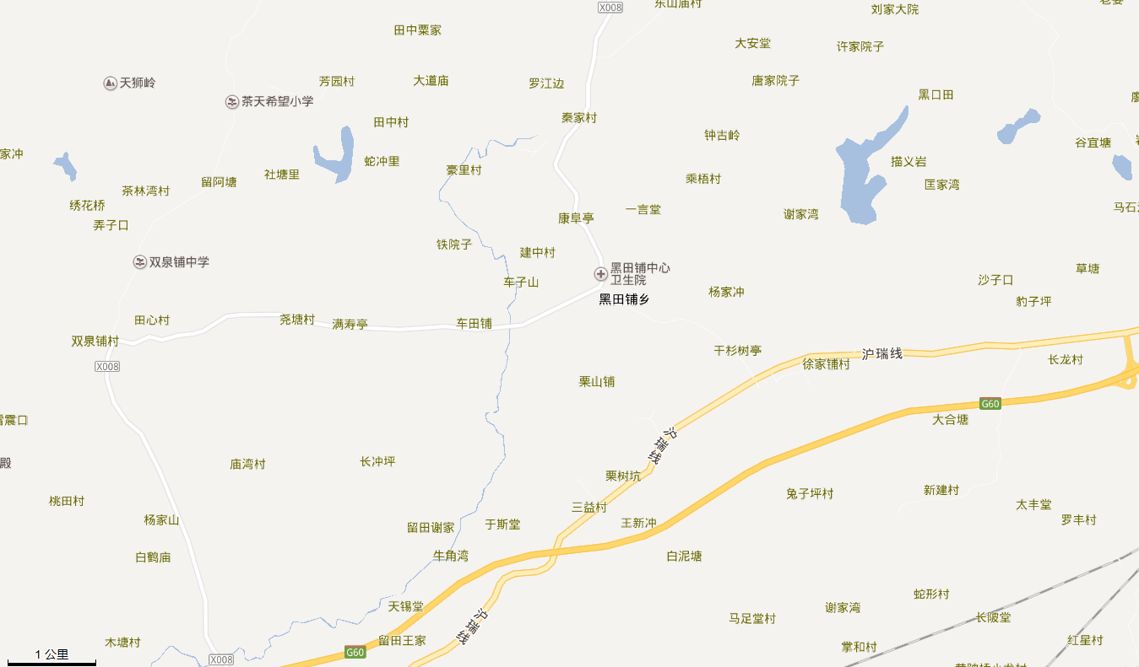
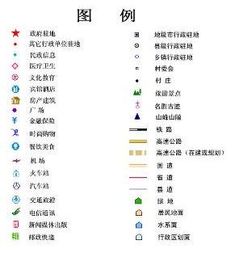


项目位置

附图1 项目地理位置示意图

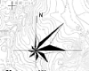
办公生活区
燃料库
出入口
产品区
抛光车间
原料区
铸造车间
铸造车间
铸造车间

附图2 项目平面示意图
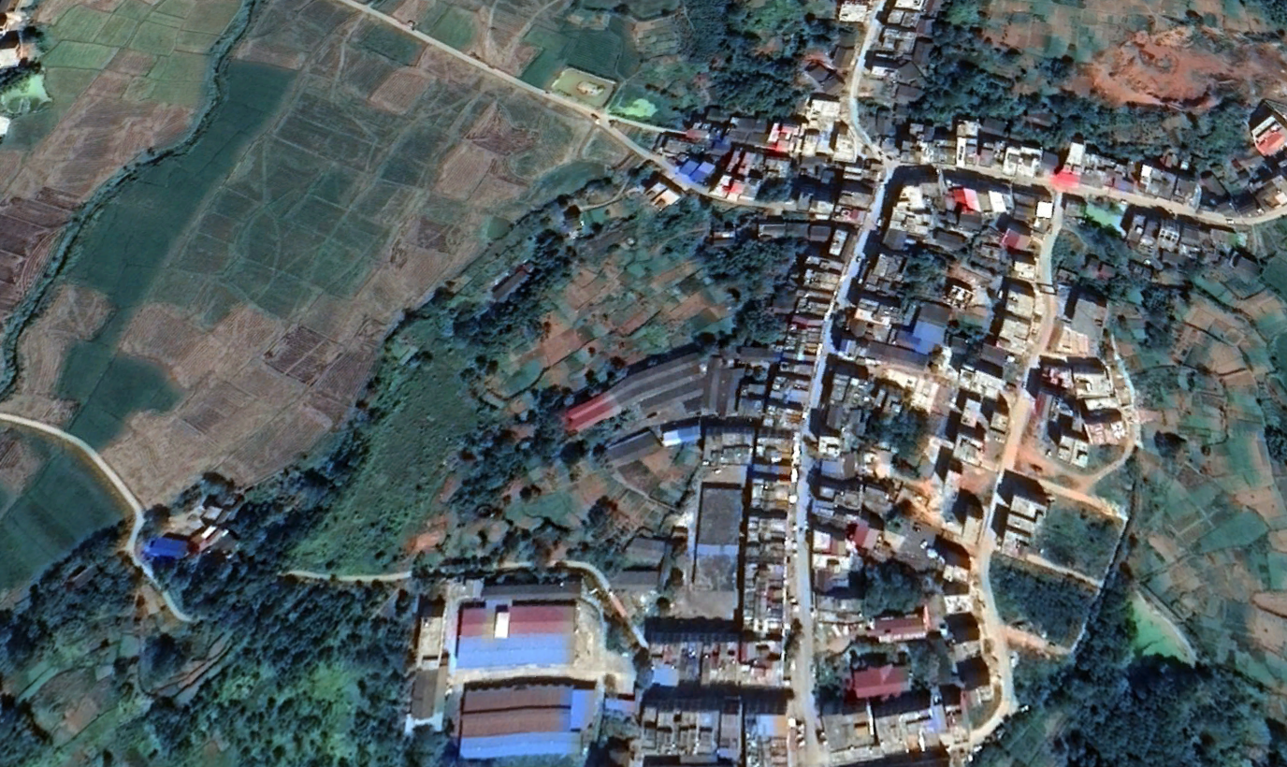
小 溪

北面130-200m双泉铺居民约100人

项目所在地

西面100-200m双泉铺居民5户
东面15-200m双泉铺铺居民约200人

南面50-130m双泉铺居民约10户
南面10-200m双泉铺居民约200人

附图3：周边环境敏感目标分布图

N3
N3
N2
N1

N 噪声监测点

附图4：监测布点图

附件1 委托书

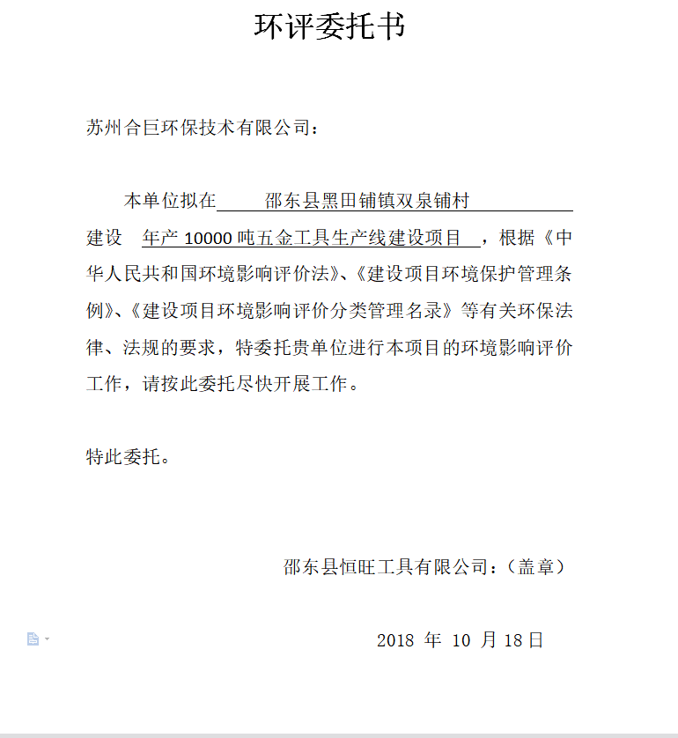

附件2：营业执照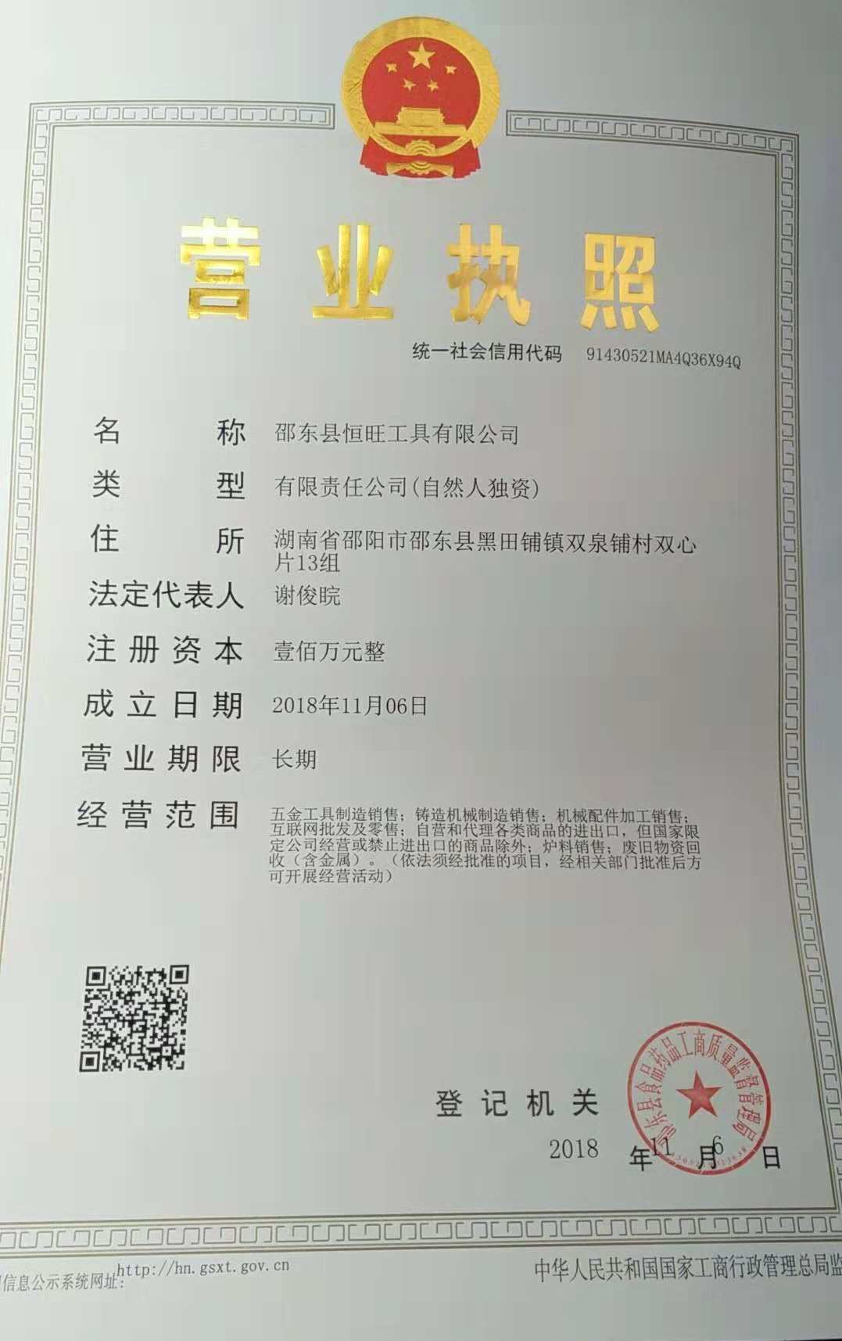
附件3 质保单

